**МУНИЦИПАЛЬНОЕ ДОШКОЛЬНОЕ ОБРАЗОВАТЕЛЬНОЕ УЧЕРЕЖДЕНИЕ**

**«ДС № 6 «Колобок» комбинированного вида городского округа Стрежевой ».**



**Конспект образовательной деятельности**

**во 2 младшей группе**

**«Весёлое путешествие»**

Образовательная область: Познавательное развитие (математика)

**Подготовил:**

**Мохова Светлана Александровна -воспитатель**

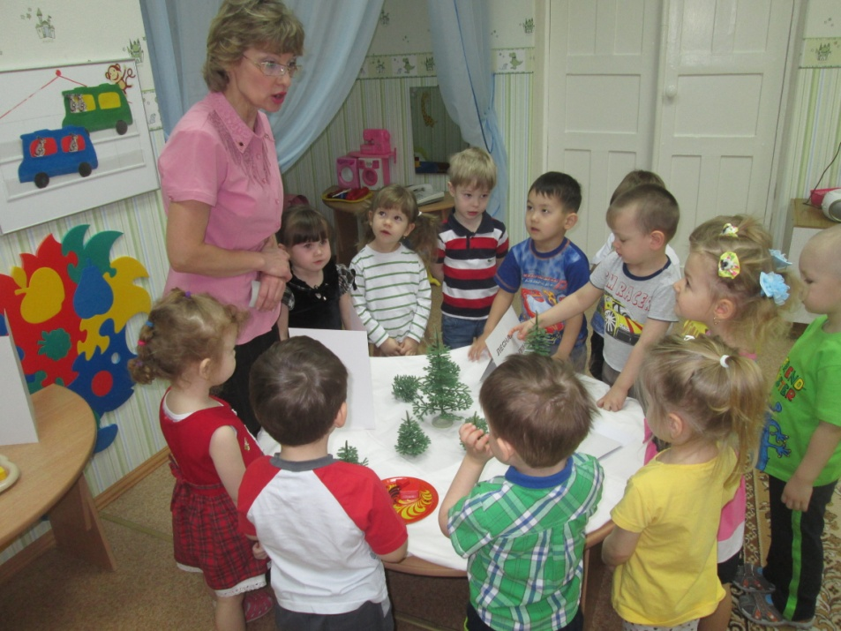

**г. Стрежевой, 2016 г.**

**Задачи:**

* Развитие у детей логического мышления, самоконтроля, формирование мыслительных умений и способностей.
* Закрепление знаний о диких животных. Вызывать радостное эмоциональное настроение, желание работать сообща.
* Упражнять в различении и сравнении предметов по величине, цвету, форме. Уточнять понятие большой, маленький.

**Предварительная работа:** Беседы о животных, рассматривание иллюстраций, чтение художественной литературы «Заюшкина избушка», «Три медведя», дидактические игры «Найди фигуру», «Какой фигуры не хватает», упражнения с блоками Дьенеша.

**Оборудование:** Игрушки заяц, медведь; плоскостные геометрические фигуры на каждого ребенка; 3 обруча красного, желтого, синего цвета, схемы, блоки Дьенеша, кодовые карточки.

**Ход образовательной деятельности**

**Воспитатель:** Ребята, вы любите путешествовать?

**Дети:** Да.

**Воспитатель**: А на чем вы любите путешествовать.

**Дети:** На машине, поезде, самолете, автобусе.

**Воспитатель:** Хотите отправиться в путешествие на автобусе?

**Дети:** Да.

**Воспитатель:** Что нам нужно для того чтобы поехать на автобусе?

**Дети:** Нужно купить билеты, нужно выбрать кондуктора, водителя автобуса.

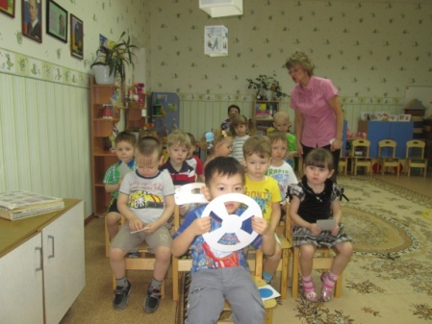**Воспитатель:** Билеты я вам уже купила (кодовые карточки- фигуры). В билете указано место. На спинке стула должна быть такая же фигура как у вас по цвету, форме, размеру. Сейчас я каждому дам билет. И вы найдете свое место. Будьте внимательны, занимайте свои места! Для того, чтобы пройти в автобус, нужно предъявить билеты кондуктору. Кондуктором сегодня будет Катя, а водителем автобуса – Амир. Катя будет проверять, правильно ли вы заняли свои места. Если вы не можете найти свое место, попросите помощи у попутчиков.

Дети занимают места в «автобусе».

**Воспитатель:** Все разместились? Тогда пора отправляться в путь!

Дети поют песенку:

Автобус, автобус идет, гудит

В автобусе, в автобусе, шофер сидит.

Би – би. Би- би.

Вот поле, вот речка и лес густой.

Приехали дети, автобус стой.

**Воспитатель:** Вот остановка « Лесная поляна». Ой, посмотрите, а чей же это домик? Чтобы узнать, кто же прячется в домике нужно отгадать загадку.

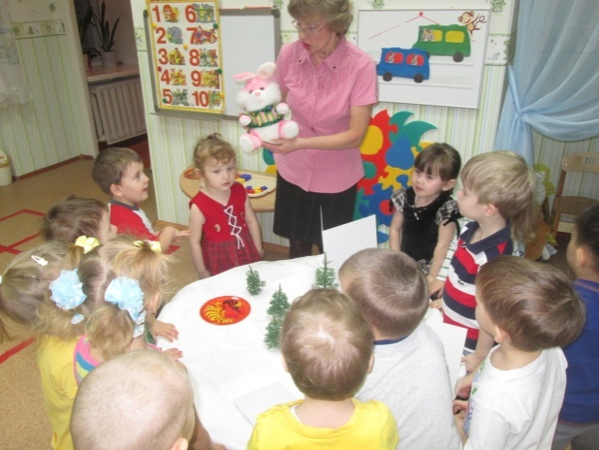Загадка:

«Комочек пуха, длинное ухо.

Прыгает ловко, любит морковку»

**Дети:** Заяц.

Воспитатель и дети здороваются с зайцем.

**Воспитатель:** Зайка почему, ты грустный?

**Заяц:** Вот в чем задача, морковку я люблю, но я ведь не один живу, у меня зайчата есть. Их надо накормить морковкой, но я не знаю, кому какую дать. Зайчата у меня разные и морковки тоже. Ребята помогите.

**Воспитатель**: Мы тебе поможем, Зайка. Посмотрите внимательно, одинаковые ли зайчата? (воспитатель показывает зайчат на картинке большого и маленького)

**Дети:** Они разные. Один большой, а другой маленький. (Достать из блоков Дьенеша треугольники красного цвета большой и маленький, а так же толстый и тонкий)

**Воспитатель**: А вот и морковки. Скажите, какую морковку дать зайчатам?

**Дети:** Большую и толстую морковку дать большому зайчонку, а маленькую и тонкую морковку маленькому.

**Заяц:** Спасибо вам ребятки! Помогли мне правильно раздать морковки. А теперь давайте поиграем! Подвижная игра «Зайка серенький сидит»

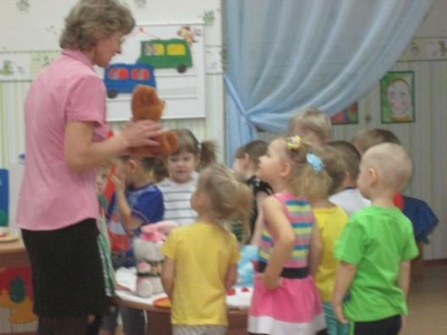Зайка серенький сидит,

И ушами шевелит,

Вот так, вот так и ушами шевелит.

Зайки холодно сидеть,

Надо лапочки погреть,

Вот так, вот так , надо лапочки погреть.

(Движения выполняются по тексту)

**Воспитатель**: Я слышу, что кто-то к нам пробирается. Ребята кто это? (Воспитатель достает игрушку медведя из- за елки).

**Дети:** Медведь.

**Медведь:** Здравствуйте, дети, здравствуй, зайка. Я услышал ваши голоса и знаю, что вы помогли зайке в беде!

**Воспитатель**: Проходи, Миша, у нас для тебя есть угощенье! (Воспитатель достает две тарелки с круглыми и квадратными блоками Дьенеша). Скажи нам, какое ты хочешь печенье - круглое или квадратное?

**Медведь:** Я хочу круглое печенье.

Воспитатель с детьми протягивает тарелку с круглым печеньем Медведю и нечаянно рассыпает печенье на тарелку с квадратным печеньем.

**Воспитатель:** Ребята, печенье перепуталось! Что же делать?

**Дети:** Надо разложить печенье по тарелкам.

**Воспитатель**: Мишка, не переживай. Ребята помогут собрать печенье. Дети раскладывают блоки Дьенеша (печенье) по разным тарелкам.

**Мишка**: Спасибо, ребята! Нам с Зайкой пора в лес. До-свидания!

**Воспитатель и дети:** До- свидания! А мы с вами поедем дальше!

Дети садятся в «автобус», поют песенку:

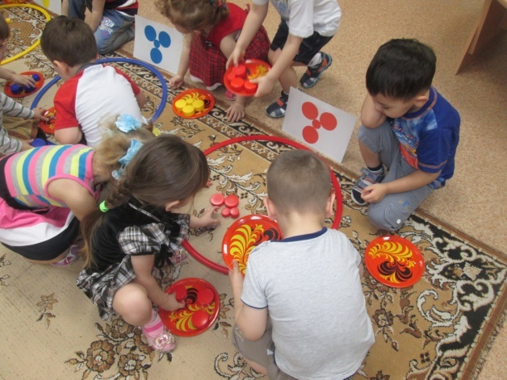Автобус, автобус идет, гудит

В автобусе, в автобусе, шофер сидит.

Би – би. Би- би.

Вот поле, вот речка и луг с травой.

Приехали дети, автобус стой.

**Воспитатель**: А вот следующая остановка - Цветочная. Почему она так называется?

**Дети:** Ответы детей.

**Воспитатель**: Ой, посмотрите, какие красивые клумбы (воспитатель подводит детей к обручам). Назовите, какого цвета клумбы?

**Дети:** Красного, желтого, синего.

**Воспитатель:** Но здесь почему-то нет цветов! Что нужно сделать, чтобы на клумбах появились цветы?

**Дети:** Ответы детей.

**Воспитатель:** Давайте мы с вами станем на минуточку садовниками и посадим цветы в эти прекрасные клумбы! Посмотрите на схемы (схемы лежат у каждого обруча), здесь показано, какие цветы должны расти в каждой клумбе. Ребята, посмотрите какой я, посажу цветок! (Воспитатель показывает образец).

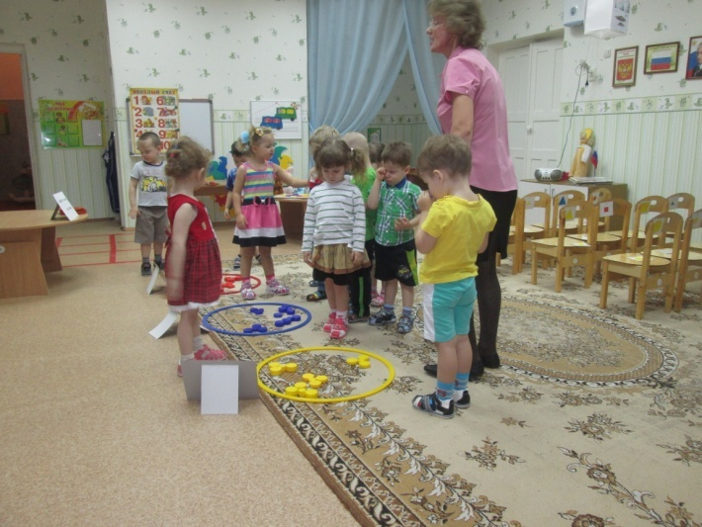А теперь, к каждой клумбе подойдите 2 мальчика и две девочки. Молодцы! Приступайте к посадке!

Дети выполняют задание.

**Воспитатель:** Вот какие красивые посадили мы цветы! Молодцы! Проверьте, все ли правильно посадили цветочки? (Взаимопроверка).

**Воспитатель:** Над цветочками в солнечную погоду с удовольствием порхают бабочки.

Сейчас я девочек превращу в бабочек, а мальчиков в кузнечиков. (Воспитатель включает музыку, девочки-бабочки летают, а мальчики-кузнечики прыгают между цветочками.)

**Воспитатель**: Ребята, нам пора возвращаться назад, в детский сад. Садитесь в автобус.

«Песенка друзей»

Мы едем, едем, едем

В далекие края,

Хорошие соседи,

Счастливые друзья.

Нам весело живется,

Мы песенку поем,

И в песенки поется

О том, как мы живем.

**Воспитатель**: Вот мы и вернулись домой. Давайте вспомним, что мы с вами сегодня делали?

**Дети:** Помогли зайкам найти морковку. Мишке угостили печеньем. Посадили цветы на клумбы.

**Воспитатель**: Как много хороших дел мы сделали сегодня! Устали, проголодались. Спасибо ребята, вы помогли зайке, угостили мишку, посадили цветы в клумбу.

**Приложение**

**Схемы.**

 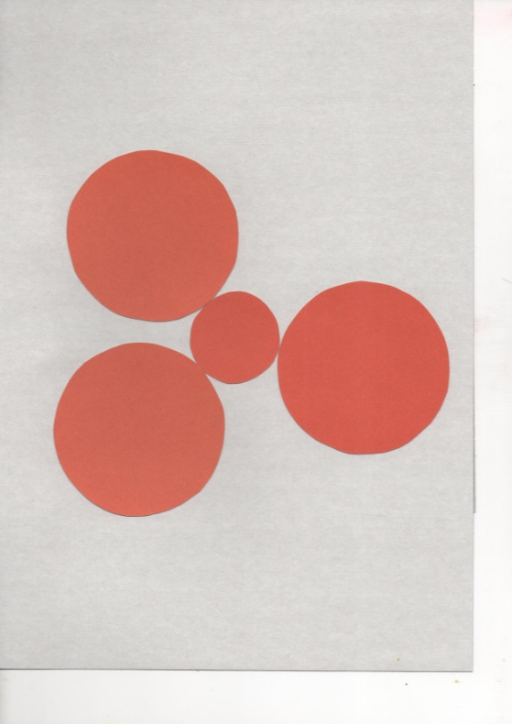



**Кодовые карточки**

